Lễ tuyên dương
nhà giáo và học sinh tiêu biểu năm học 2015-2016 và phát động
phong trào thi đua “Đổi mới, sáng tạo trong dạy và học giai đoạn 2016-2020”
Sáng ngày 19/10, tại Hà Nội, Bộ GD&ĐT đã long trọng tổ chức Lễ tuyên dương nhà giáo và học sinh tiêu biểu năm học 2015-2016 và phát động phong trào thi đua “Đổi mới, sáng tạo trong dạy và học giai đoạn 2016-2020”. Tham dự có Phó Chủ tịch nước Đặng Thị Ngọc Thịnh, nguyên Phó Chủ tịch nước Nguyễn Thị Doan, Chủ nhiệm Ủy ban Văn hóa, Giáo dục, Thanh niên, Thiếu niên, Nhi đồng của Quốc hội Phan Thanh Bình và đại diện lãnh đạo Ban thi khen thưởng Trung ương, một số Bộ, ban, ngành, Trung ương.
Về phía Bộ GD&ĐT có Bộ trưởng Bộ GD&ĐT Phùng Xuân Nhạ, cùng tham dự còn có các Thứ trưởng Bộ GD&ĐT, lãnh đạo CĐGD Việt Nam, lãnh đạo các vụ, cục, đơn vị thuộc Bộ, lãnh đạo các Sở GD&ĐT và 252 giáo viên, học sinh tiêu biểu trong cả nước.
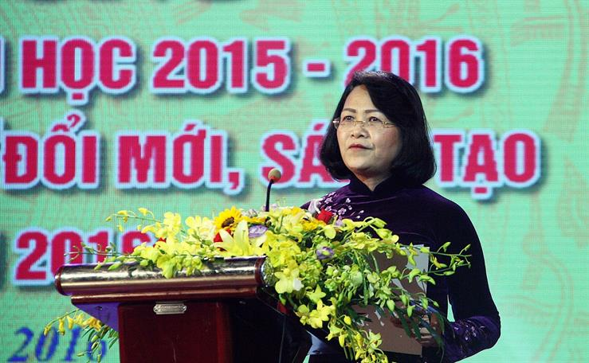
Phó Chủ tịch nước Đặng Thị Ngọc Thịnh phát biểu tại buổi lễ
Phát biểu tại buổi lễ, Phó Chủ tịch nước Đặng Thị Ngọc Thịnh đánh giá cao việc Bộ GD&ĐT đã tổ chức tuyên dương nhà giáo và học sinh năm học 2015-2016 và phát động đổi mới sáng tạo trong dạy và học giai đoạn 2016-2020. Phó Chủ tịch nước nhấn mạnh: “Trong những năm qua, tinh thần đổi mới đó đã thúc đẩy giáo dục, đào tạo Việt Nam có nhiều cải cách mạng mẽ từ nội dung, phương pháp dạy và học, đổi mới trong quản lý thi cứ để hướng tới hoàn thiện và chuẩn hóa hơn. Quy mô giáo dục được phát triển, tăng cường mở rộng cơ sở vật chất theo hướng từng bước hiện đại, đáp ứng nhu cầu học tập ngày càng cao của xã hội. Nhiều tấm gương học sinh tiêu biểu và xuất sắc. Đội ngũ giáo viên đảm bảo về số lượng, chất lượng và luôn tận tụy, tâm huyết với nghề”.
Phó Chủ tịch nước đề nghị phải thực sự quan tâm đến chất lượng đội ngũ nhà giáo và cán bộ quản lý giáo dục; Thực hiện chuẩn hóa đáp ứng yêu cầu hội nhập quốc tế của đất nước; Có chính sách trọng dụng và khuyến khích những cán bộ quản lý, giáo viên có năng lực, tâm huyết, có phẩm chất đạo đức nghề nghiệp, đây là mấu chốt để khơi dậy tinh thần thi đua sáng tạo đổi mới trong dạy và học, tạo nên được môi trường sư phạm văn hóa, nhân văn và tiến bộ.
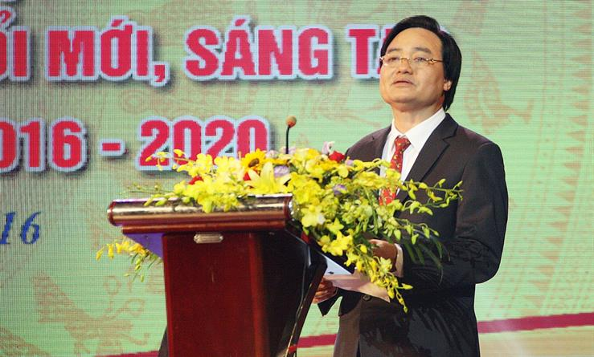
Bộ trưởng Bộ GD&ĐT Phùng Xuân Nhạ phát động trào thi đua với chủ đề
“Đổi mới, sáng tạo trong dạy và học giai đoạn 2016-2020”
Bước sang năm học mới 2016-2017, toàn ngành Giáo dục nỗ lực thực hiện 9 nhiệm vụ và 5 giải pháp lớn nhằm nâng cao toàn diện chất lượng giáo dục và đào tạo. Phát động phong trào thi đua với chủ đề “Đổi mới, sáng tạo trong dạy và học giai đoạn 2016-2020”, Bộ trưởng Phùng Xuân Nhạ nêu bật nội dung: “Đổi mới sáng tạo là nhu cầu tự thân, tự nguyện; là động lực, khát vọng vươn lên của mỗi tập thể, cá nhân; là việc làm thường xuyên, lâu dài; bắt đầu từ việc nhỏ, diễn ra hàng ngày, để việc làm ngày hôm nay đạt năng suất, hiệu quả hơn ngày hôm qua; là hành động thiết thực nhất của mỗi cán bộ, công chức, viên chức ngành Giáo dục và các em học sinh, sinh viên góp phần tạo chuyển biến căn bản chất lượng, hiệu quả giáo dục nước nhà. Đổi mới, sáng tạo trong dạy và học phải được thể hiện bằng các sản phẩm, minh chứng cụ thể, thiết thực, hiệu quả cao nhất, được đồng nghiệp, bạn bè, xã hội tôn vinh, học tập, làm theo”.
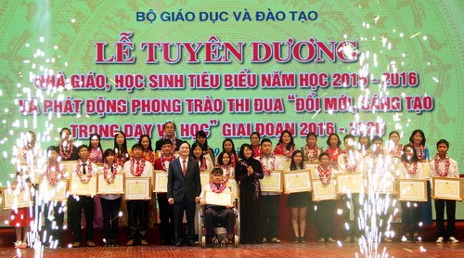
Phó Chủ tịch nước Đặng Thị Ngọc Thịnh và
Bộ trưởng Bộ GD&ĐT Phùng Xuân Nhạ
vinh danh Các thầy cô giáo và học sinh tiêu biểu
Bộ trưởng gửi tới các thầy cô giáo và các em học sinh trong cả nước thông điệp: Các thầy giáo, cô giáo, cán bộ quản lý giáo dục, học sinh, sinh viên cả nước hãy bắt đầu ngay từ việc xây dựng môi trường giáo dục mở, xanh, sạch, đẹp, thân thiện, an toàn; đổi mới căn bản phương pháp dạy, học, thi, kiểm tra, đánh giá; nghiên cứu khoa học và chuyển giao công nghệ; hội nhập quốc tế; ứng dụng có hiệu quả thành tựu về công nghệ thông tin trong dạy, học, quản lý giáo dục; tăng cường các hoạt động trải nghiệm sáng tạo, khởi nghiệp; cùng nhau xây dựng xã hội học tập, học tập suốt đời; xây dựng lòng tự tôn, tự hào dân tộc, kết hợp hài hòa truyền thống văn hóa dân tộc với tinh hoa văn hóa của nhân loại…
Với mỗi cơ quan quản lý giáo dục các cấp, Bộ trưởng mong muốn, sẽ là nơi kiến tạo, hỗ trợ, phục vụ để mỗi thầy giáo, cô giáo, cán bộ, công chức, viên chức, học sinh, sinh viên có môi trường thuận lợi nhất phát huy tối đa khả năng, phẩm chất và năng lực cá nhân, tự nguyện tham gia thi đua đổi mới, sáng tạo; là nơi đánh giá, thẩm định các minh chứng, sản phẩm đổi mới sáng tạo để biểu dương, khen thưởng kịp thời, tuyên truyền và nhân rộng các điển hình tiến tiến có nhiều đổi mới, sáng tạo trong phạm vi toàn ngành và cả nước.
Đặc biệt tai buổi Lễ lần này, 126 giáo viên đại diện cho hơn 1,1 triệu giáo viên và 126 học sinh đại diện trên 15 triệu học sinh phổ thông trong cả nước đã được được Bộ GD&ĐT tặng Bằng khen. Đây là những tấm gương sáng về sự tận tâm, tận lực, đi đầu trong đổi mới quản lý, đổi mới phương pháp dạy học, có nhiều cải tiến, sáng kiến, đổi mới nâng cao chất lượng giáo dục; là những những tấm gương học sinh vượt khó vươn lên học giỏi, rèn luyện tốt, đạt nhiều thành tích trong các cuộc thi học sinh giỏi, cuộc thi nghiên cứu khoa học kỹ thuật.
Cũng nhân dịp này, Bộ trưởng Phùng Xuân Nhạ kêu gọi các cán bộ, công chức, viên chức, nhân viên ngành Giáo dục, các em học sinh, sinh viên trong cả nước hãy bằng những việc làm thiết thực nhất chung tay, chia sẻ, ủng hộ cả về tinh thần và vật chất hướng về đồng bào miền Trung đang chịu nhiều tổn thất bởi đợt lũ lụt vừa qua, trước hết là hướng về các thầy cô giáo và các em học sinh vùng lũ lụt.
Chiều ngày 18/10, tại buổi gặp mặt nhà giáo và học sinh tiêu biểu năm học 2015-2016; Lãnh đạo Công đoàn Giáo dục Việt Nam đã trao quà của Công ty Cổ phần Bóng đèn Phích nước Rạng Đông đến 252 đại biểu Nhà giáo và Học sinh được tôn vinh lần này.
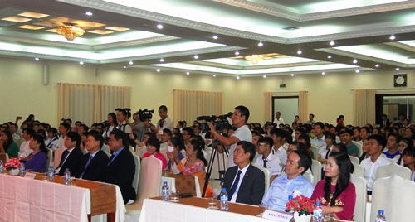
Các Đ/c Lãnh đạo CĐGD Việt Nam tham dự buổi
Gặp mặt Nhà Giáo và Học sinh tiêu biểu
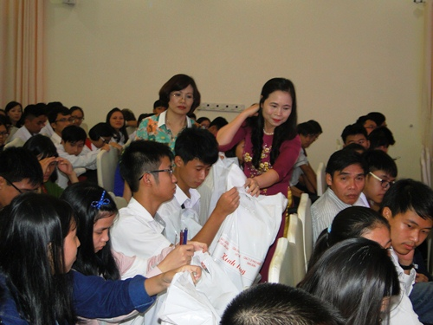
Đ/c Nguyễn Thị Bích Hợp - Phó Chủ tịch CĐGD Việt Nam
tặng quà cho các Nhà giáo và Học sinh tiêu biểu

